CHỌN KỸ THUẬT RETROSPECTIVE CHO NHÓM ÍT NGƯỜI DÁM NÓI

Phần 1: Hai phương án tổ chức Sprint Retrospective
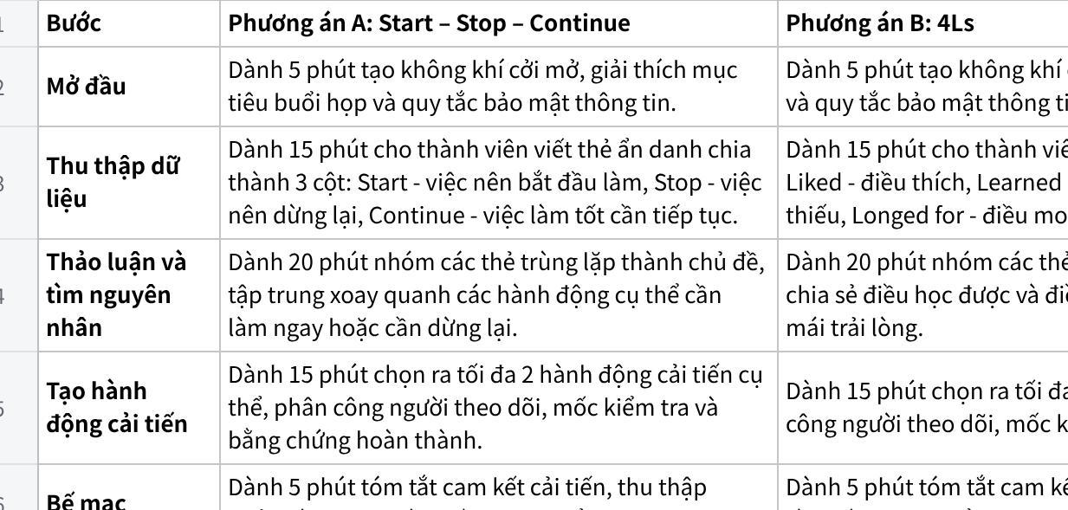
Click the image to view the sheet.

Phần 2: So sánh hai phương án
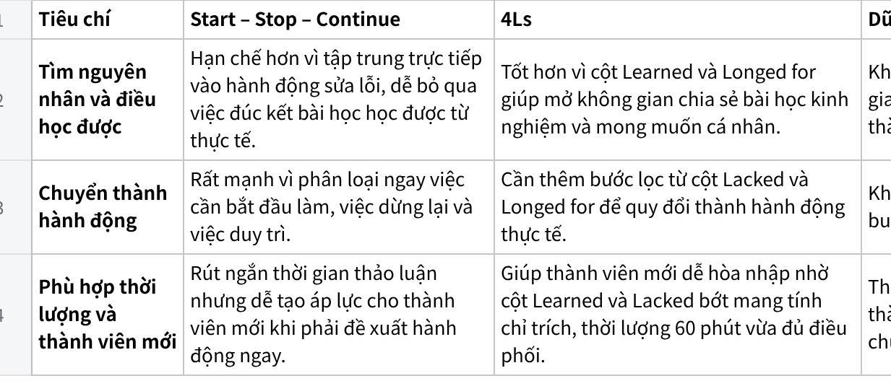
Click the image to view the sheet.

Phần 3: Chọn và làm thử

1. Lựa chọn phương án và lý do đánh đổi
Thu Hà chọn kỹ thuật 4Ls cho buổi Sprint Retrospective này().
Lý do chọn: Kỹ thuật 4Ls tạo môi trường an toàn giúp thành viên mới và những người ít phát biểu dễ dàng chia sẻ điều học được cũng như điều còn thiếu mà không sợ bị phán xét(). Điều phải đánh đổi là nhóm sẽ mất thêm khoảng thời gian đầu để phân tích dữ liệu cảm xúc trước khi chốt được hành động cải tiến cụ thể, nhưng đổi lại sẽ giải quyết triệt để rào cản giao tiếp của thành viên mới().

2. Viết 3 thẻ mẫu, gom thành 1 Theme
- Thẻ 1: Kiểm thử tích hợp bị đẩy sang Ngày 8 do môi trường thử nghiệm chưa sẵn sàng từ đầu Sprint().
- Thẻ 2: Quy tắc chuyển hội thoại sang nhân viên chỉ gửi qua tin nhắn riêng khiến một số thành viên không nắm được().
- Thẻ 3: Thành viên mới chưa rõ tiêu chí thế nào là khiếu nại nghiêm trọng nhưng không biết hỏi ai().
Gom thành 1 Theme: Minh bạch quy trình làm việc và truyền thông nội bộ().

3. Lập bảng Improvement
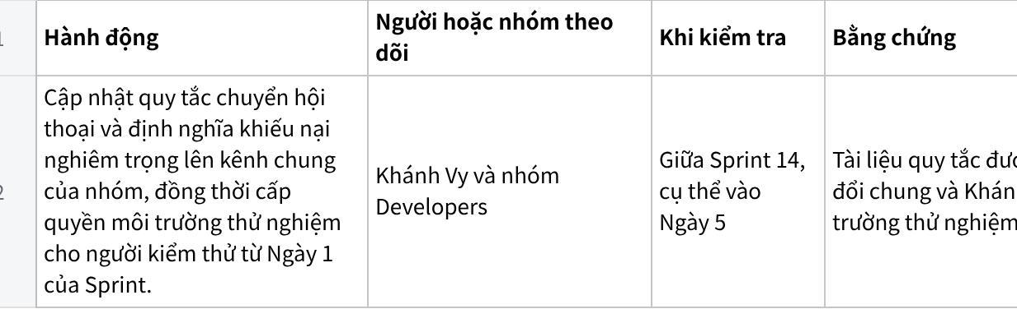
Click the image to view the sheet.

4. Trả lời về quan sát O-05
Quan sát O-05 là phản hồi về mặt sản phẩm khi chủ cửa hàng hài lòng với nút báo câu trả lời sai còn bộ phận CSKH lo lắng về 3 ca khiếu nại bị chuyển muộn().
Do đó, O-05 không thuộc phạm vi cải tiến quy trình nội bộ của Sprint Retrospective mà phải được chuyển cho Product Owner để xem xét đưa vào Product Backlog cho các Sprint tiếp theo().

